平成27年3月5日
三世代サロンつなが～る会員各位
３世代サロンつなが～る
村上 悦子

親睦ランチ会のお知らせ

拝啓 早春の候、ますます御健勝のこととお慶び申し上げます。日頃は大変お世話になっております。
さて、早いもので三世代サロンつなが～るも今年で５年を迎えます。今後のより一層の親睦をはかるとともに、これからの予定や活動を気軽に語り合う機会として、ランチ会を開催することになりました。ぜひともご家族そろってご参加ください。
敬具

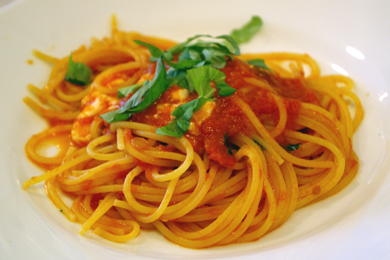
スケジュール
月日：平成27年6月5日（日）
時間：11時30分～13時30分

場所
Restaurant“The MOBARA”

会費
2,500円／人（子供は1,500円）

＜＜参加申し込み用紙＞＞

参加者代表名：
連絡先☎
同伴者数：
- ５月末日までに事務所内の連絡BOXに入れてください。
- 会費は当日お支払いください。

